Hướng dẫn giải bài tập Sách giáo khoa Toán lớp 4: Luyện tập phép nhân phân số
Hướng dẫn giải bài Luyện tập phép nhân phân số – SGK toán 4 (bài 1, 2, 3, 4, 5 SGK Toán lớp 4 trang 133)
BÀI 1. (Hướng dẫn giải bài tập số 1 trang 133/SGK Toán 4)
Tính (theo mẫu):
Mẫu:
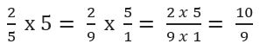
Ta có thể viết gọn như sau:
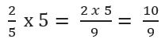
Đáp án:
a) Tính:
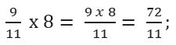
b) Tính:
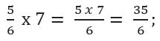
c) Tính:
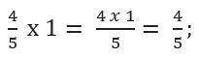
d) Tính:
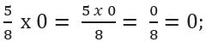
BÀI 2. (Hướng dẫn giải bài tập số 2 trang 133/SGK Toán 4)
Tính theo mẫu:
Mẫu:
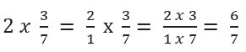
Ta có thể viết gọn như sau:
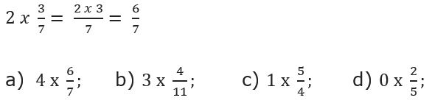
Đáp án:
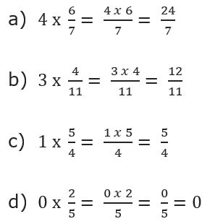
BÀI 3. (Hướng dẫn giải bài tập số 3 trang 133/SGK Toán 4)
Tính rồi so sánh kết quả:
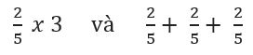
Đáp án:
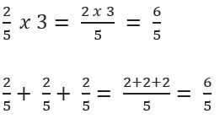
Vậy kết quả của 2 phép tính này bằng nhau.
Hay:
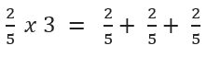
BÀI 4. (Hướng dẫn giải bài tập số 4 trang 133/SGK Toán 4)
Tính rồi rút gọn:
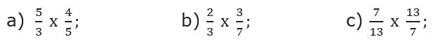
Đáp án:
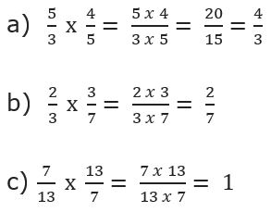
BÀI 5. (Hướng dẫn giải bài tập số 5 trang 133/SGK Toán 4)
Tính chu vi và diện tích hình vuông có cạnh 5/7 m.
Đáp án:
Chu vi hình vuông là :
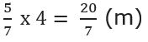
Diện tích hình vuông là:
